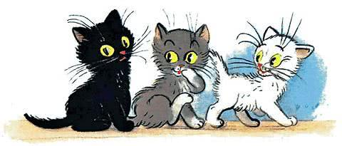Три котёнка — чёрный, серый и белый — увидели мышь и бросились за ней!
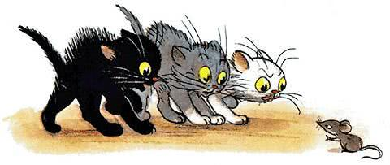
Мышь прыгнула в банку с мукой.
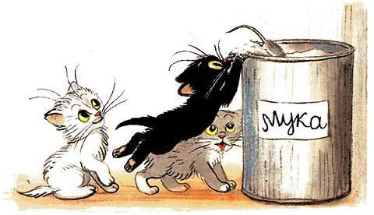
Котята — за ней! Мышь убежала.
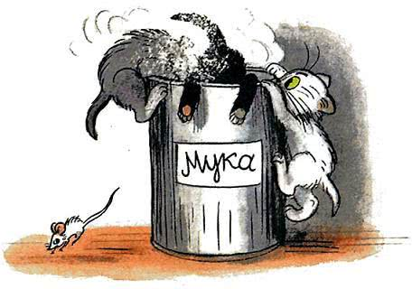
А из банки вылезли три белых котёнка.
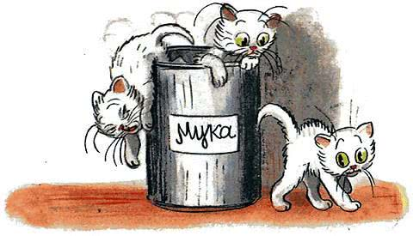
Три белых котёнка увидели на дворе лягушку и бросились за ней!
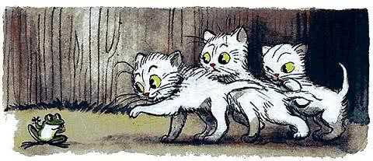
Лягушка прыгнула в старую самоварную трубу.
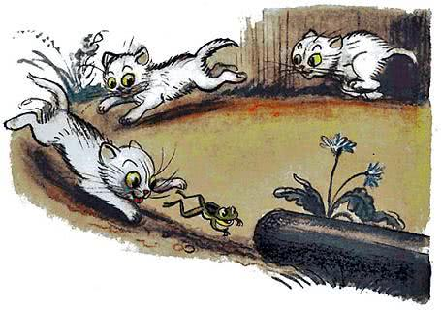
Котята — за ней!
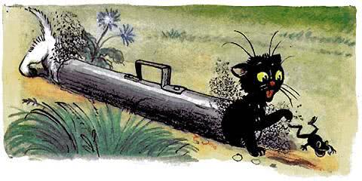
Лягушка ускакала, а из трубы вылезли три чёрных котёнка.
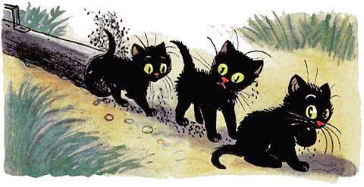
Три чёрных котёнка увидели в пруду рыбу…
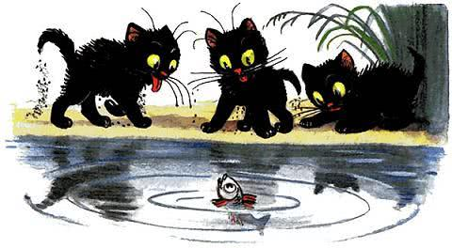
и бросились за ней!
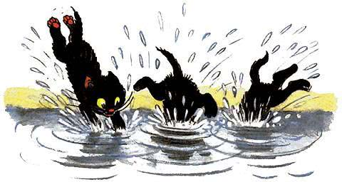
Рыба уплыла,
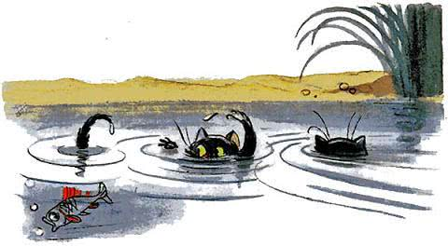
а из воды вынырнули три мокрых котёнка.
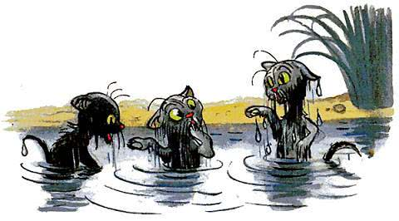
Три мокрых котёнка пошли домой.
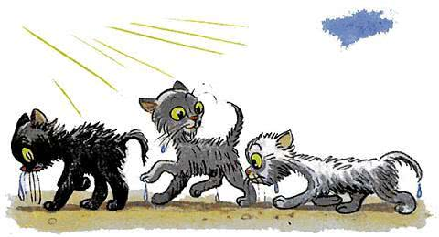
По дороге они обсохли и стали как были: чёрный, серый и белый.
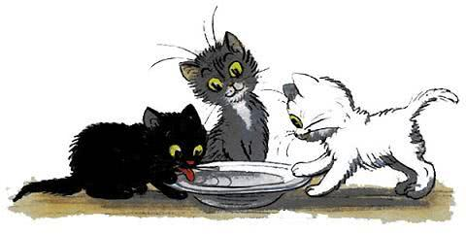
Иллюстрации В.Сутеева.

